Agrob Buchtal Unique Mosaikfliesen

Agrob Buchtal Solar Ceramics

Eigenschaften

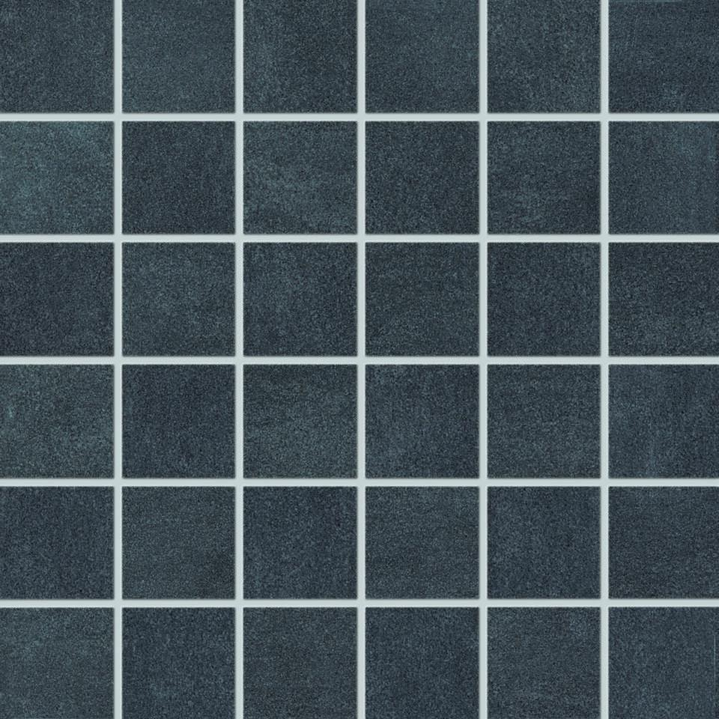

Belastbarkeit

trittsicher

Bewertungsgruppe Rutschgefahr

B, R 10

Farbton

anthrazit, beige, grau, hellgrau

Oberfläche

eben, matt

Produkt

Mosaikfliesen

Werkstoff

Steinzeug

Breite (mm)

47,00

Dicke (mm)

10,50

Länge (mm)

47,00

Klassifizierung Keramik

unglasiert, DIN EN 14411 Alb

Fugenbreite (mm)

3,00

Serie

Unique